**EXMO. SR. PRESIDENTE DA CÂMARA MUNICIPAL DE SUMARÉ**

Indico ao Exmo. Sr. Prefeito Municipal, e a ele ao departamento competente no sentido de providenciar **Instalação de aparelhos de ginastica ao ar livre** ,Rua Mauricio Ferraz de Campos, nº 58 , Jardim Manchester, Sumaré -SP .

Sala das sessões, 03 de Outubro de 2023.

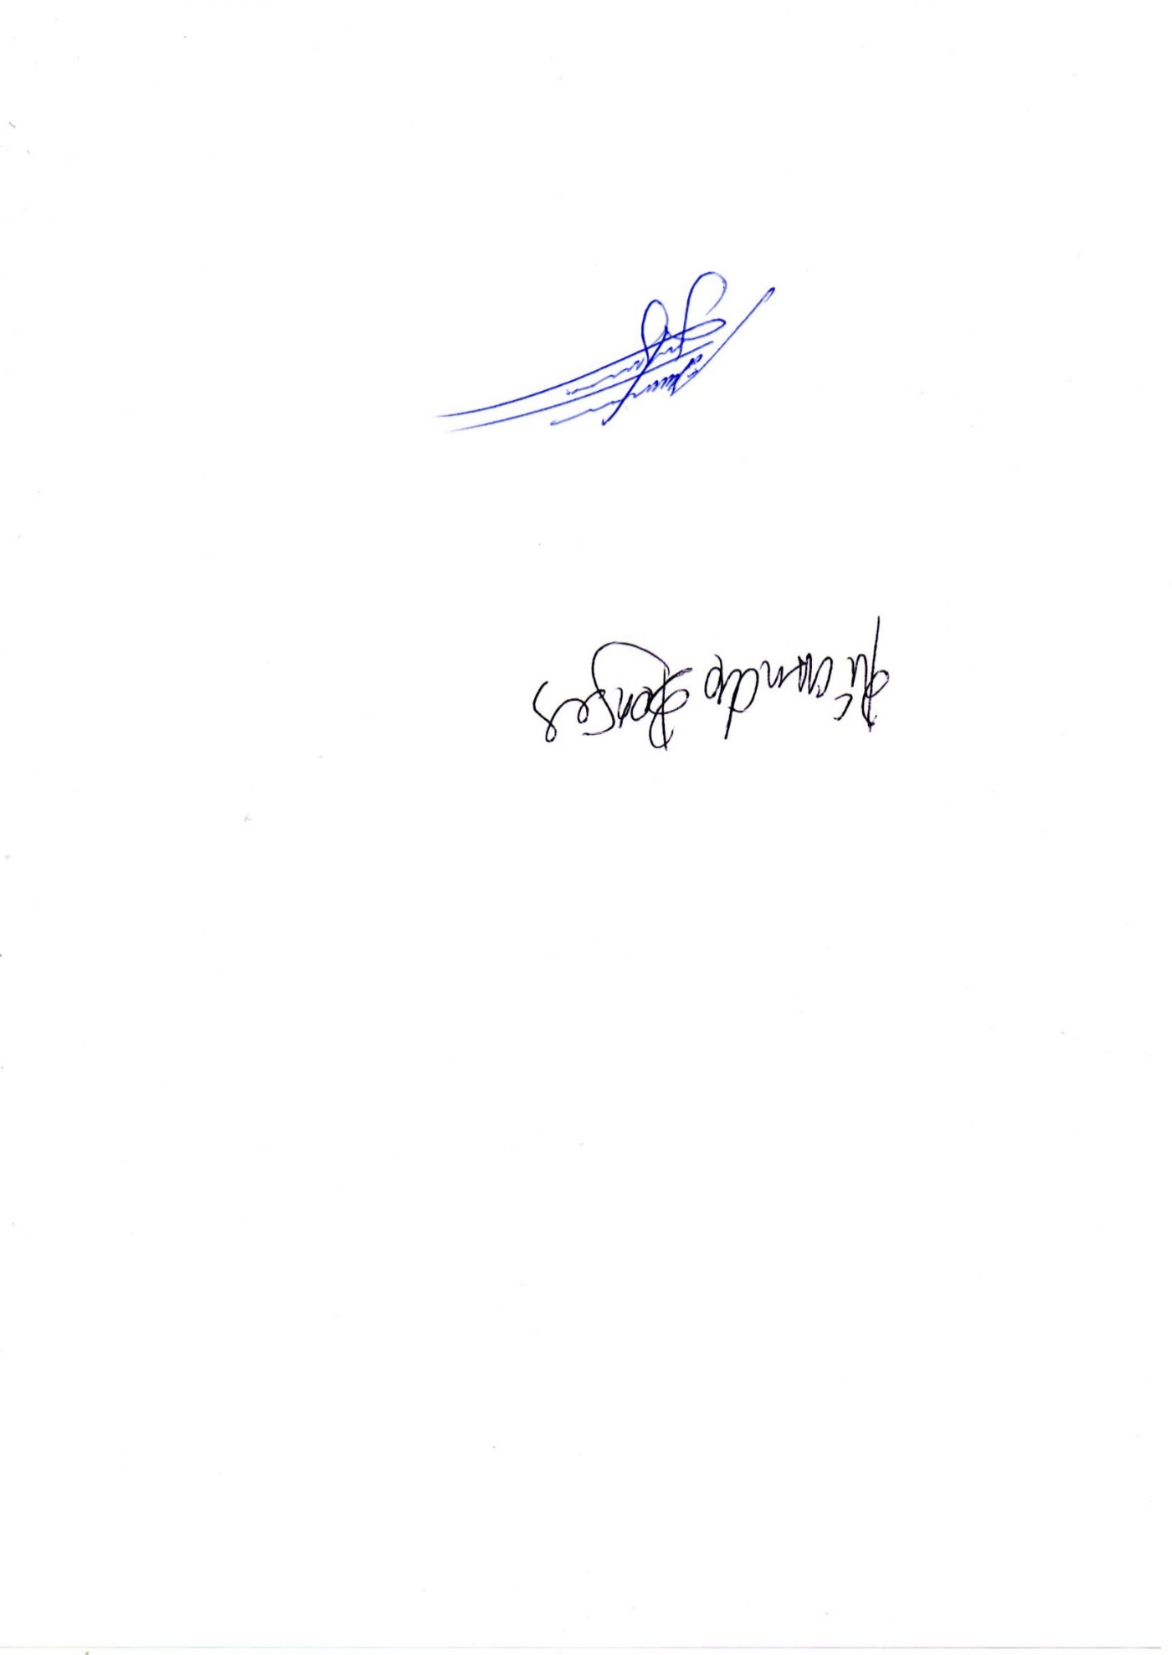

ALLAN SANGALLI

VEREADOR